ПАМЯТКА

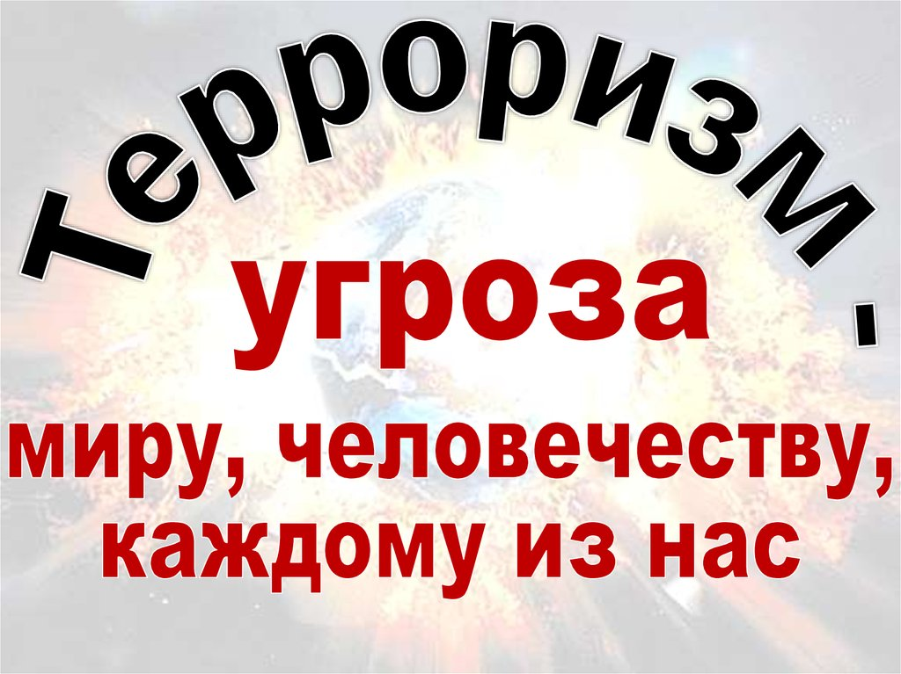

«Правила и порядок поведения населения при угрозе

и осуществлении террористического акта»

1. Меры безопасности при обнаружении подозрительного (оставленного без присмотра) предмета.

Каждый гражданин, находясь в общественном месте обязан быть предельно внимателен по отношению к тем предметам, которые оставлены без присмотра. Помните, внешний вид предмета может скрывать его настоящее назначение. В качестве камуфляжа для взрывных устройств используются обычные бытовые предметы: сумки, пакеты, коробки, игрушки и т.д. Не прикасайтесь к ним, о данных предметах сообщите в ближайшее отделение полиции.  
 Если Вы обнаружили забытую или бесхозную вещь в общественном транспорте, постарайтесь выяснить у людей, находящихся рядом, чья она или кто ее мог оставить. Если хозяин не установлен, немедленно сообщите о находке водителю (машинисту). Не открывайте и не трогайте руками, предупредите стоящих рядом людей о возможной опасности.  
 Если Вы обнаружили подозрительный предмет в подъезде своего дома, опросите соседей, возможно, он принадлежит им. Если владелец не установлен – немедленно сообщите о находке в ближайшее отделение полиции.  
 Если Вы обнаружили подозрительный предмет в учреждении, немедленно сообщите о находке администрации.  
Во всех перечисленных случаях: не трогайте, не вскрывайте и не передвигайте находку.  
• зафиксируйте время обнаружения находки;  
• постарайтесь сделать так, чтобы люди отошли как можно дальше от опасной находки;  
• обязательно дождитесь прибытия следственно-оперативной группы, так как Вы являетесь важным свидетелем.  
Любой предмет, найденный на улице или в подъезде дома, может представлять опасность.  
 Если информация об угрозе террористического акта застала Вас дома - необходимо следующим образом обезопасить свое жилище:  
• уберите пожароопасные предметы – старые запасы красок, лаков, бензина и т.д.;  
• уберите с окон горшки с цветами (поставьте их на пол);  
• выключите газ, потушите огонь в печках, каминах;  
• отключите электричество, воду, газ;  
• подготовьте аварийные источники освещения (фонари и т.д.);  
• создайте запас медикаментов и 2-3-х суточный запас питьевой воды и питания, задерните шторы на окнах, что защитит Вас от повреждения осколками стекол;  
• сложите в сумку необходимые Вам документы, вещи, деньги для случая экстренной эвакуации, получив сообщение от представителей властей или правоохранительных органов о начале эвакуации, соблюдайте спокойствие и четко выполняйте команды.  
 При эвакуации из квартиры необходимо выполнить следующие действия:  
• возьмите личные документы, деньги и ценности;  
• обязательно закройте входную дверь на замок - это защитит квартиру от возможного проникновения мародеров;  
• окажите помощь в эвакуации пожилых и тяжело больных людей;

Не допускайте паники, истерик и спешки. Помещение покидайте организовано. Возвращение в покинутое помещение осуществляйте только после получения разрешения ответственных лиц.  
 Помните, что от согласованности и четкости Ваших действий будут зависеть жизнь и здоровье многих людей.  
  
2. Меры безопасности при обнаружении взрывоопасного предмета.

Об опасности взрыва можно судить по следующим признакам:  
• наличие неизвестного свертка или какой-либо детали в машине, на лестнице, в квартире и т.д.;  
• натянутая проволока, шнур;  
• провода или изолирующая лента, свисающая из-под машины;  
• оставленные без присмотра вещи (сумки; портфели; коробки и т.д.), обнаруженные в машине, у дверей квартир, в метро, в подъезде и т.д.

Категорически запрещается:  
• пользоваться незнакомыми предметами, найденными как на месте работы, так и в общественных местах;  
• сдвигать с места, перекатывать взрывоопасные предметы с места на место, брать в руки;  
• ударять один боеприпас о другой или бить любым предметом по корпусу или взрывателю;  
• поднимать, переносить, класть в портфели, сумки и т.д.;  
• помещать боеприпасы в костер или разводить огонь над ними;  
• сдавать боеприпасы в качестве металлолома;  
• закапывать в землю или бросать их в водоемы;  
• обрывать или тянуть отходящие от предметов провода, предпринимать попытки их обезвредить

Главное запомните:  
1. Заходя в подъезд дома, обращайте внимание на посторонних людей и оставленные без присмотра предметы. Как правило взрывное устройство в здании закладывается в подвалах, около мусоропроводов, под лестницами.  
2. Заметив взрывоопасный предмет (самодельное взрывное устройство, гранату, снаряд, бомбу и т.д.), не подходите близко к нему, немедленно сообщите о находке в полицию, не позволяйте случайным людям прикасаться к опасному предмету и обезвреживать его.

3. Действия населения, если взрыв произошел рядом с Вашим домом.

1. Успокойтесь и успокойте Ваших близких. Позвоните в полицию и уточните обстановку.  
 2. В случае необходимой эвакуации возьмите документы и предметы первой необходимости.  
 3. Продвигайтесь осторожно, не трогайте поврежденные конструкции и оголившиеся провода.  
 4. В разрушенном или поврежденном помещении из-за опасности взрыва скопившихся газов не пользуйтесь открытым пламенем (спичками, свечами, пламенем).  
 5. Увидев человека в горящей одежде необходимо обернуть пострадавшего плотной тканью или пальто, одеялом, лучше мокрым, или облить водой. Необходимо прекратить движение человека, вплоть до применения подножки. Для того, чтобы полностью загасить пламя, устраните всякий приток воздуха под защитное покрытие. Положите влажную ткань на место ожогов. Не смазывайте ожоги. Не трогайте ничего, что прилипло к ожогам. Отправьте пострадавшего в ближайший медицинский пункт.  
В том случае, если на Вас загорелась одежда, ложитесь на землю и, перекатываясь, сбейте с себя пламя.  
 6. Если в поврежденном здании лестница задымлена, надо открыть находящиеся на лестничной клетке окна, либо выбить стекла, чтобы выпустить дым и дать приток свежего воздуха, а двери помещений, откуда проникает на лестницу дым, плотно прикрыть. Не пытайтесь выйти через задымленный коридор или лестницу (дым очень токсичен), горячие газы могут обжечь легкие. В таком случае следует выйти на балкон или подойти к окну и подавать сигналы о помощи, предварительно как можно сильнее уплотнив дверь, через которую возможно проникновение дыма, с помощью мокрой ткани.  
Спасать людей следует, находясь под балконами, а также с помощью наружных стационарных приставных и выдвижных лестниц. Спускаться по водопроводным трубам и стоякам, а также с помощью связанных простыней крайне опасно и эти приемы возможны лишь в исключительных случаях. Недопустимо прыгать из окон здания, начиная с третьего этажа, так как неизбежны при этом травмы.  
При эвакуации ПОМНИТЕ, что маленькие дети от страха прячутся чаще всего под кроватями, в шкафы или забиваются в угол.  
 7. Если горит электропроводка, сначала выверните пробки или выключите рубильник, после чего приступайте к тушению.  
 8. Выходите из зоны пожара в ту сторону, откуда дует ветер, при этом:  
• если сильное задымление – защитите органы дыхания смоченным водой платком или полотенцем;  
• действуйте в строгом соответствии с указаниями прибывших на место чрезвычайной ситуации сотрудников МВД, МЧС или спасателей.

4. Действия пострадавшего, оказавшегося

под обломками конструкций зданий.

Постарайтесь не падать духом. Успокойтесь. Дышите глубоко и ровно. Настройтесь на то, что Вас спасут. Голосом и стуком привлекайте внимание людей. Если Вы находитесь глубоко под обломками здания, перемещайте любой металлический предмет (кольцо, ключи и т.д.) влево – вправо, с той целью, чтобы Вас могли обнаружить с помощью эхопеленгатора.  
Если пространство вокруг Вас относительно свободно, не зажигайте зажигалки, берегите кислород.  
Продвигайтесь осторожно, стараясь не вызывать нового обвала, ориентируйтесь по движению воздуха, поступающего снаружи.  
Если у Вас есть возможность, с помощью подручных предметов (доски, кирпича и т.д.) укрепите потолок от обрушения и ждите помощи.  
При сильной жажде положите в рот небольшой камешек и сосите его, дыша носом.

5. Правила поведения школьников при захвате в заложники.

Любой человек по стечению обстоятельств может оказаться в качестве заложника у террористов, которые могут добиваться достижения политических целей, получения выкупа и т.д. Во всех случаях Ваша жизнь становится предметом торга для террористов. Захват может произойти в транспорте, в учреждении, на улице и в квартире.  
 Если Вы оказались в заложниках, рекомендуется придерживаться следующих ПРАВИЛ ПОВЕДЕНИЯ:  
• Основное правило – не допускайте действий, которые могут спровоцировать нападающих к применению оружия и в результате привести к человеческим жертвам.  
• Переносите лишения, оскорбления и унижения, не смотрите в глаза террористу, не ведите себя вызывающе.  
• При необходимости выполняйте требования преступников, не противоречьте, не рискуйте жизнью окружающих и своей собственной.  
• Старайтесь не допускать паники.  
На совершение любых действий (сесть; встать; попить; сходить в туалет) спрашивайте на это разрешение.

6. Порядок приема сообщений, содержащих угрозы

террористического характера по телефону.

Правоохранительным органам, для предотвращения совершения преступления и розыска преступников, значительно помогут следующие Ваши действия:  
• Постарайтесь дословно запомнить разговор и зафиксировать его на бумаге.  
• По ходу разговора, по голосу, постарайтесь определить пол, если это возможно, примерный возраст звонившего и главное - особенности его (ее) речи:  
- голос тихий (громкий), низкий (высокий);  
- темп речи – быстрая (медленная);  
- произношение – отчетливое, искаженное, с заиканием, шепелявое, с акцентом или диалектом;  
- манера речи – развязная, с издевкой, с нецензурными выражениями.  
• Обязательно отметьте звуковой фон (шум автомашин или железнодорожного транспорта, звук теле-радио аппаратуры, голоса и др.  
• Обязательно запомните точное время начала разговора и его продолжительность.  
В любом случае, постарайтесь в ходе разговора получить ответы на следующие вопросы:  
- Куда, кому, по какому телефону звонит этот человек?  
- Какие конкретные требования он (она) выдвигает?  
- Выяснить, эти требования им (ею) выдвигаются лично, либо он (она) выступает в роли посредника или же представляет какую-то группу лиц?  
- На каких условиях он (она) согласен отказаться от задуманного?  
- Как и когда с ним (с ней) можно связаться?  
- Кому Вы можете или должны сообщить об этом звонке?

• Постарайтесь добиться от звонившего максимально возможного промежутка времени для принятия Вами и вашим руководством решений или совершения каких-либо действий  
• Если возможно, еще в процессе разговора сообщите о нем руководству объекта, если нет – немедленно по его окончанию.  
• Не распространяйтесь о факте разговора и его содержании. Максимально ограничьте число людей, владеющих данной информацией.  
• При наличии автоматического определителя номера, запишите определившийся номер телефона в тетрадь, что позволит избежать его случайной утраты.  
• При использовании звукозаписывающей аппаратуры срезу же извлеките кассету (мини-диск) с записью этого разговора, примите меры к ее сохранению и одновременно с этим обязательно установите на ее место другую.

7. Правила обращения с полученными документами, содержащими угрозы террористического акта.

1. После получения такого документа обращайтесь с ним максимально осторожно. По возможности, уберите его в чистый, плотно закрываемый полиэтиленовый пакет и поместите в отдельную жесткую папку.  
 2. Постарайтесь не оставлять на нем отпечатков своих пальцев.  
 3. Если документ поступил в конверте – его вскрытие производите только с левой или правой стороны, аккуратно отрезая кромки ножницами.  
 4. Сохраняйте все: сам документ с текстом, любые вложения, конверт и упаковку, ничего не выбрасывайте.  
 5. Не расширяйте круг лиц, знакомившихся с содержанием документа.  
 6. Анонимные материалы направляются в правоохранительные органы с сопроводительным письмом, в котором указываются конкретные признаки анонимных материалов (вид, количество, каким способом и на чем исполнены, с каких слов начинается и какими заканчивается текст, наличие подписи и т.д.) и также обстоятельства, связанные с их распространением и получением.  
 7. Анонимные материалы не должны сшиваться, склеиваться, на них не разрешается делать надписи, подчеркивать или обводить отдельные места в тексте, писать резолюции и указания, также запрещается их мять и сгибать. При исполнении резолюций и других надписей на сопроводительных документах, не должно оставаться давленных следов на анонимных материалах.  
 8. Регистрационный штамп проставляется только на сопроводительных письмах организации и заявлениях граждан, передавших анонимные материалы в инстанции